系 列 推 荐
《动物学院》系列（8册）
Animal Academy Series (8 books)
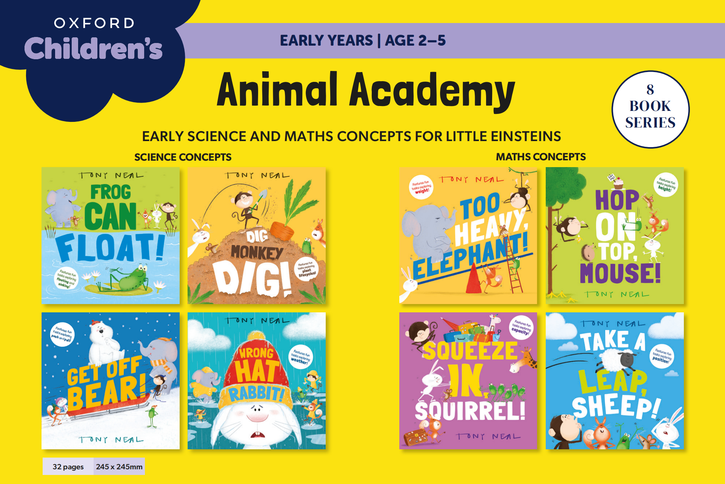
【系列亮点】
在“动物学院”系列中，一群可爱的动物朋友将共同探索早期科学概念。全书充满趣味与笑声，以与核心科学概念相呼应的肢体喜剧展开，让孩子们在欢乐中学习科学原理。
系统化的趣味STEM启蒙体系，全面覆盖基础概念：系列8册书系统化地涵盖了重量、高度、容量、位置、力（推/拉）、天气、植物生命周期、浮力等数学与科学核心概念。
每本书后都设计了趣味延伸活动，鼓励孩子动手实践。

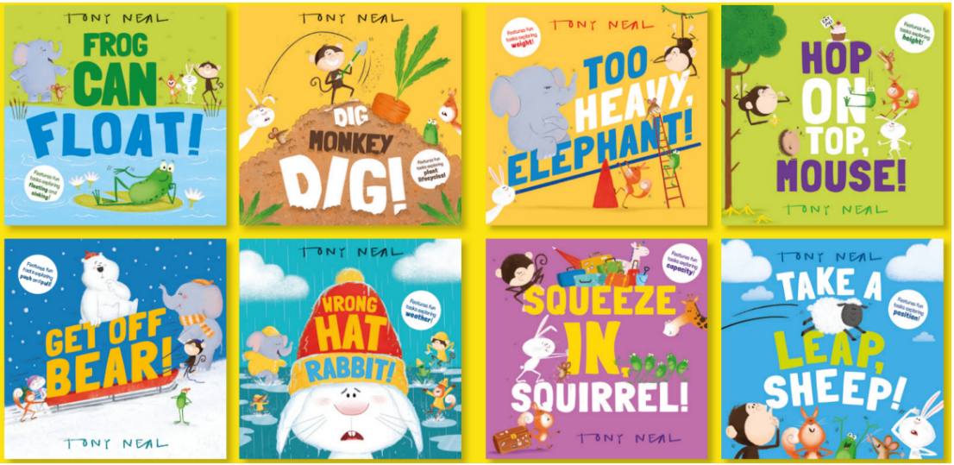
中文书名：《动物学院》系列（8册）
英文书名：Animal Academy Series (8 books)
作 者：OUP and Tony Neal(Illustrator)
出 版 社：OUP
代理公司：OUP/ANA
页 数：32页
出版时间：2025年-2026年
代理地区：中国大陆、台湾
审读资料：电子稿
类 型：知识绘本

内容简介：

《太重了，大象！》Too Heavy, Elephant! (1) 2025年6月

老鼠想和大象一起玩跷跷板，可是——大象太重了！
朋友们纷纷前来帮忙，但他们的力量够不够让大象的脚离开地面呢？
在这场“天平摇摇欲坠”的滑稽冒险中，孩子们将轻松认识数学概念中的“重量”。

充满幽默的故事与生动的插画，让孩子在欢笑中不知不觉地学习。
书后附有趣味延伸活动，帮助进一步探索相关主题。

《快爬上去，老鼠！》Hop on Top, Mouse! (2) 2025年9月

老鼠饿了，可那块美味的蛋糕实在太高了！
它能成功爬上去吗？还是伸得太远了？
这只小老鼠遇到一个“大难题”，也让孩子在笑声中认识“高度”这一数学概念。

色彩鲜明的插图与节奏轻快的故事，带来充满笑声的阅读体验。
书后附有延伸活动，让孩子动手实践、加深理解。

《挤一挤，松鼠！》Squeeze in, Squirrel! (3) 2025年6月

松鼠和老鼠要去度假啦！
可是，其他动物也都想一起去——车子能装得下大家吗？
看来，松鼠的座位要“紧一点”了……

一场轻松幽默的故事，引导孩子理解“容量”这一数学概念。
富有动感的插图与诙谐的对白，让学习变成游戏。
书后附带趣味活动，延伸学习体验。

《跳一跳，绵羊》Take a Leap, Sheep! (4) 2025年6月

动物们都想去坐摩天轮，可一道篱笆挡在面前！
绵羊翻不过去、钻不进去、也绕不过去——那他该怎么办？
在这场妙趣横生的冒险中，绵羊必须“站到问题之上”！

这是一本关于“位置”概念的欢乐入门绘本。
活泼的图画与夸张的肢体喜剧，让孩子在笑声中理解空间关系。
书后附有趣味活动，鼓励动手探索。

《下来点，熊！》Get Off, Bear! (5) 2026年2月

熊非常想玩雪橇，可他被卡住了！
朋友们能不能推一推、拉一拉，帮他重新动起来呢？

孩子们将在熊的滑稽闹剧中哈哈大笑，
同时轻松认识“推动（push）”与“拉动（pull）”的基础科学概念。

Tony Neal 充满幽默感的插图让阅读过程生动有趣，
孩子在欣赏画面和故事的过程中，不知不觉就学到了知识。
非常适合亲子共读，书后附有趣味活动，
帮助进一步探索相关概念，
并提供家长贴士，指导如何与孩子更好地共读与互动。

《帽子戴错啦，兔子！》Wrong Hat, Rabbit! (6) 2026年2月

兔子想去公园玩，可是天气变化太快——
阳光、下雨、下雪，什么样的帽子才最合适？

这本趣味绘本以滑稽情节引入“天气”概念，
让孩子在笑声中认识气象变化。
Tony Neal的插图生动有趣，细节丰富。

书后附有亲子共读建议与延伸活动，帮助家长引导孩子更好地理解科学概念。

《挖呀挖，猴子！》Dig Monkey, Dig! (7) 2026年4月

猴子发现了一罐种子，可是——要怎么用它们呢？
在一连串爆笑的“种植事故”中，孩子们将学习植物的生命周期。

Tony Neal充满幽默的插画与轻快叙事，让科学学习变得亲切自然。
书后附有亲子共读提示与动手活动，鼓励孩子实践探索。

《青蛙能漂浮！》Frog Can Float! (8) 2026年4月

青蛙和朋友们想去买冰淇淋，可是卡车在河对岸！
他们要怎样才能过河呢？

孩子们将在青蛙的笨拙尝试与笑料百出的冒险中，
认识“浮与沉”的科学原理。

Tony Neal妙趣横生的插图与轻松故事，
让幼儿在快乐中探索自然科学。
附带延伸活动与家长阅读指南，助力亲子共学。

作者简介：

本书由牛津大学出版社儿童读物编辑团队（Oxford Children’s）策划创作。我们的使命是为所有读者提供最高质量的图书与教育资源，并激发儿童对阅读的终身热爱。


托尼·尼尔(Tony Neal) 是一位来自英国莱斯特郡南部的平面艺术家与插画家。他对艺术与插画的热情，使他在儿童绘本插画领域建立了蓬勃发展的事业，目前为世界各地多家出版社及客户创作作品。

内页插图：

Hop on Top, Mouse!
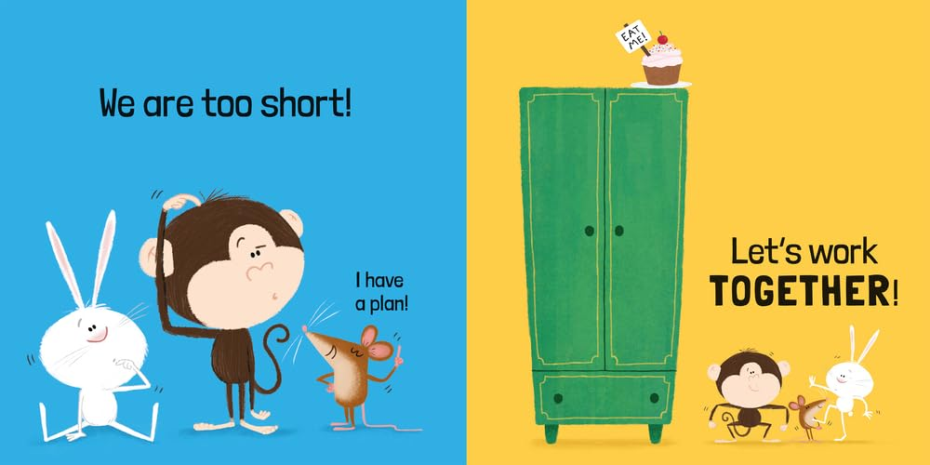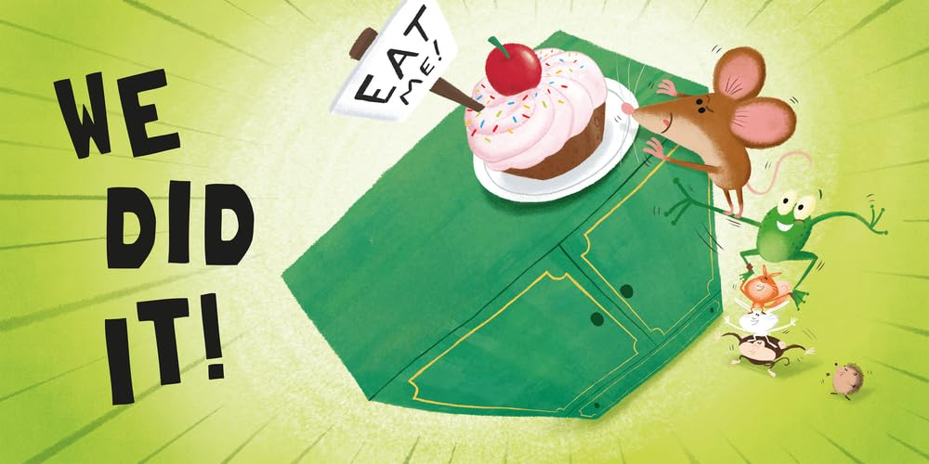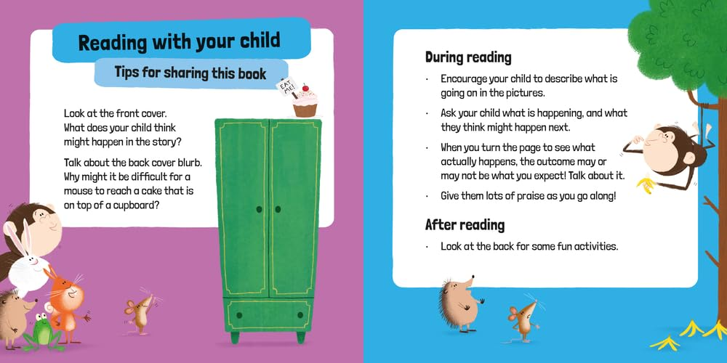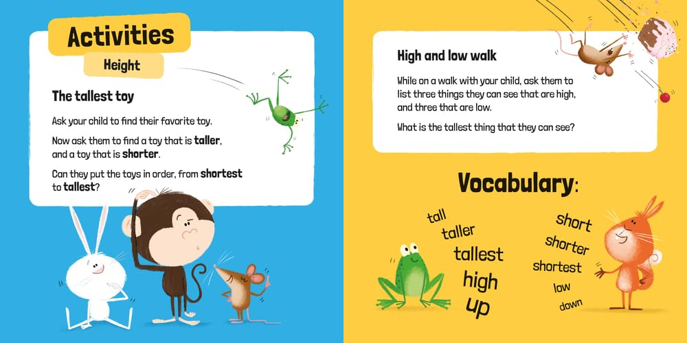

Dig Monkey, Dig!
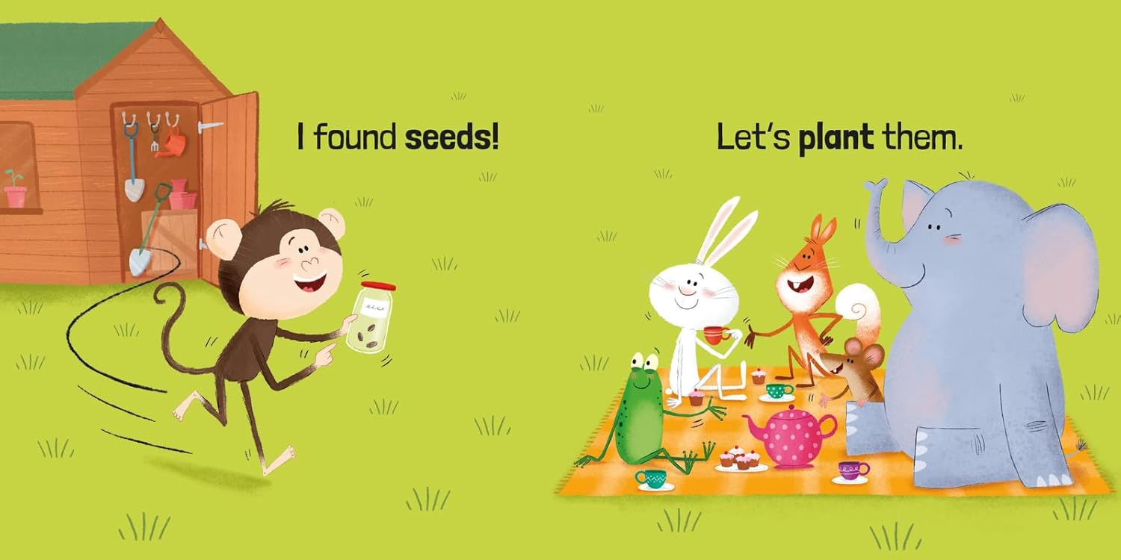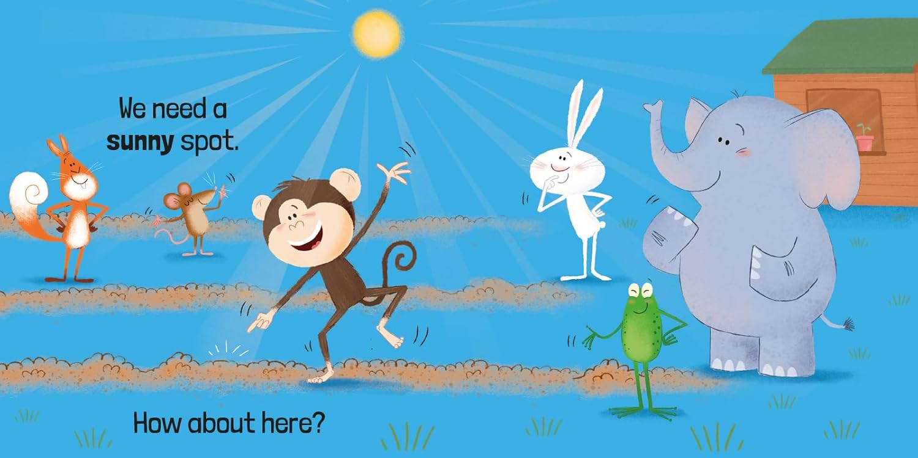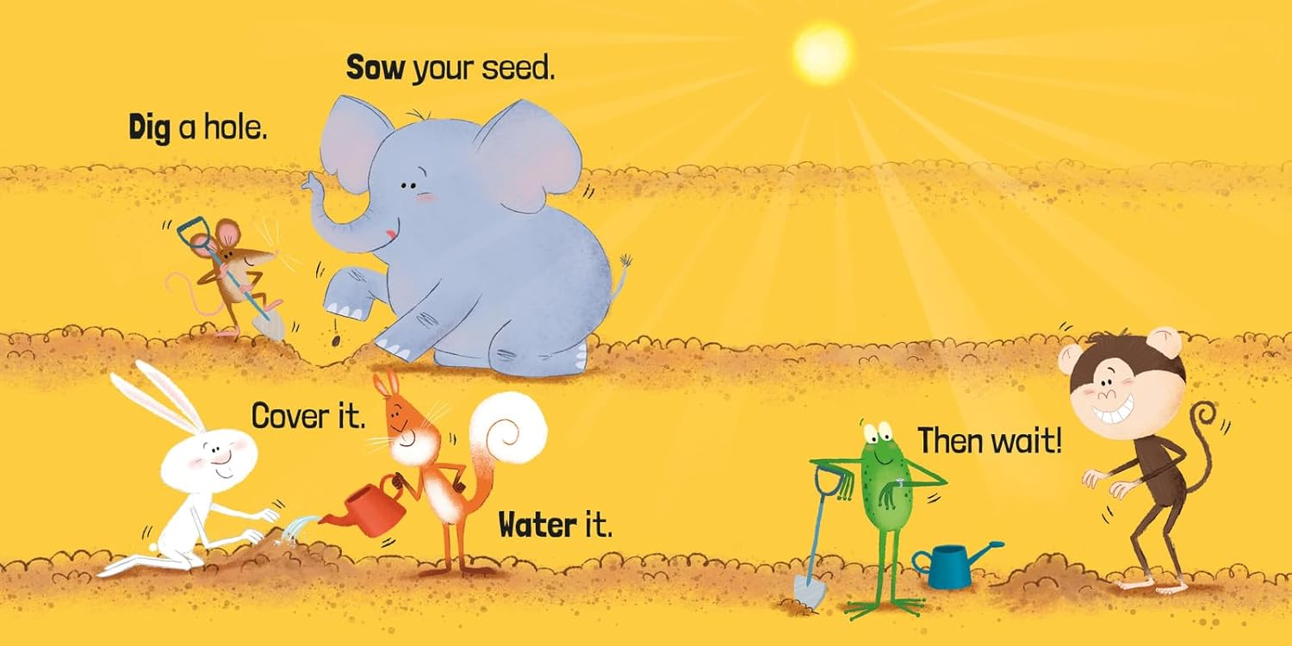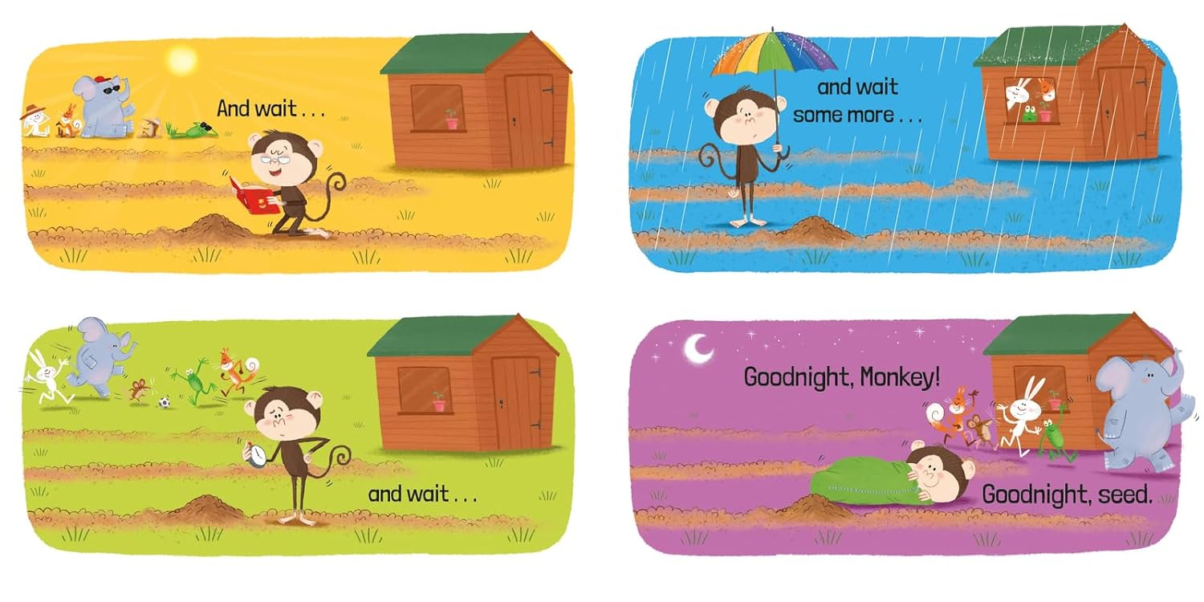

Wrong Hat, Rabbit!
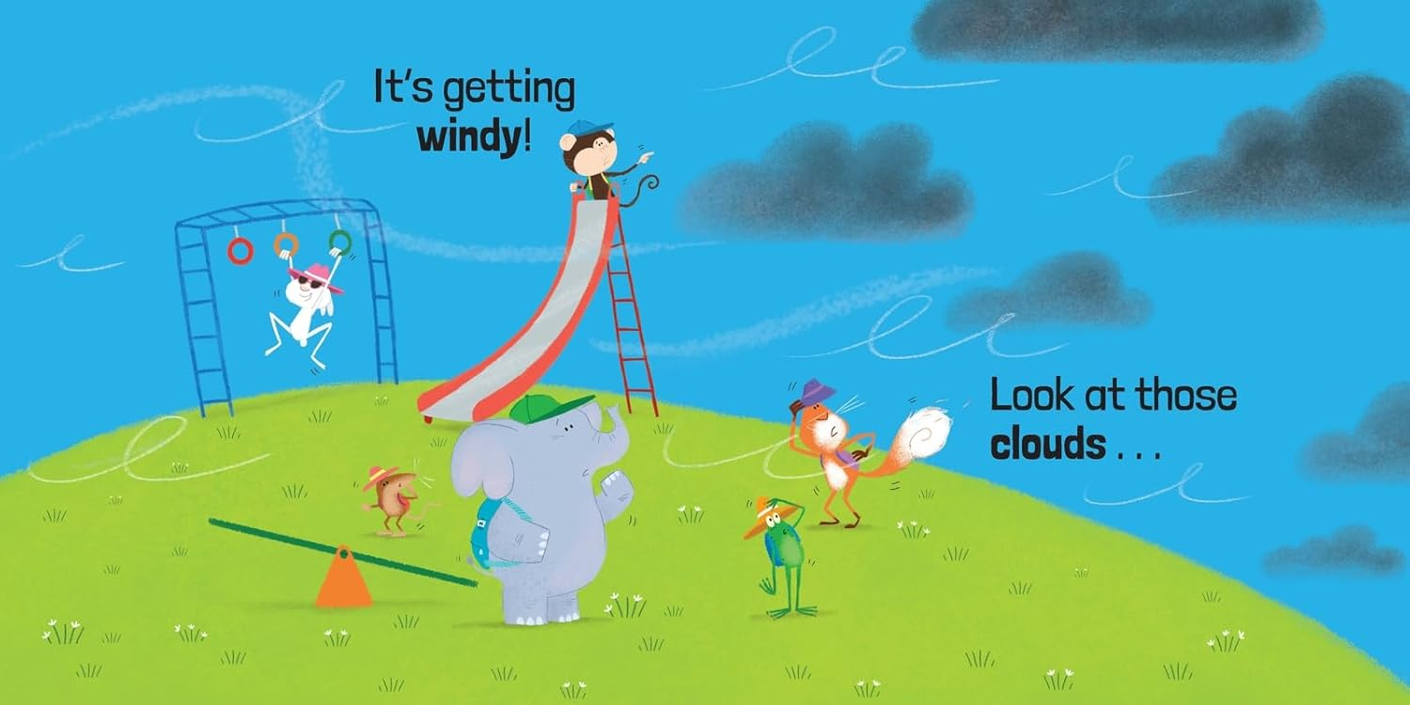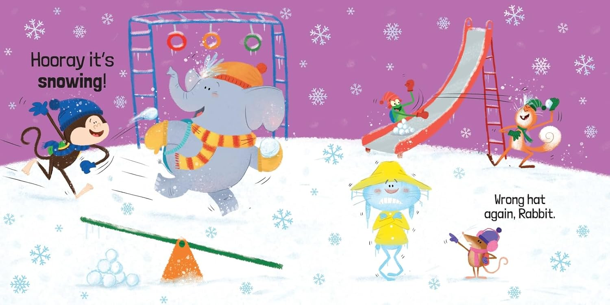

Frog Can Float!
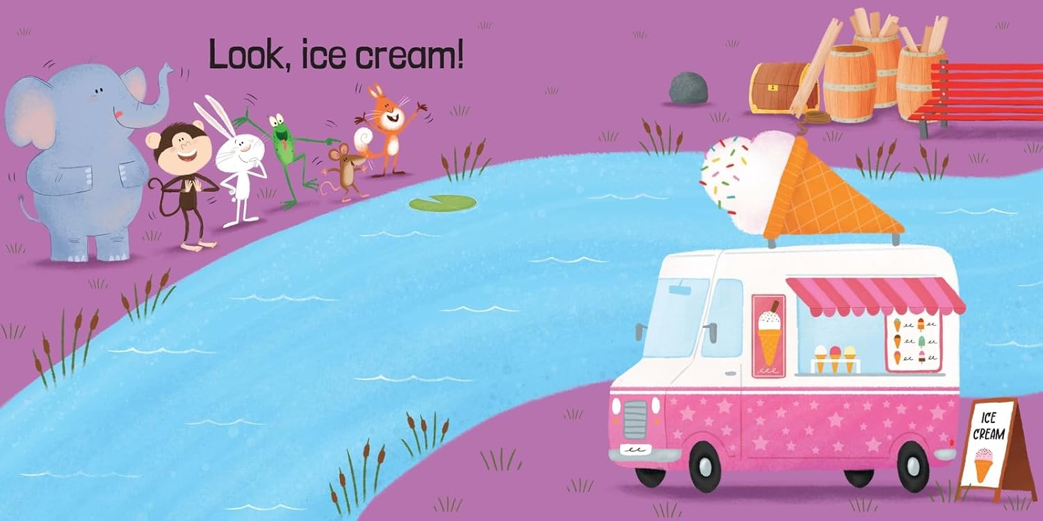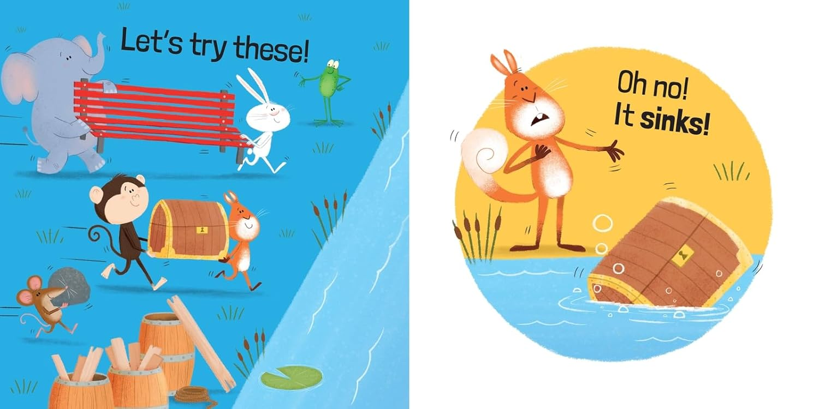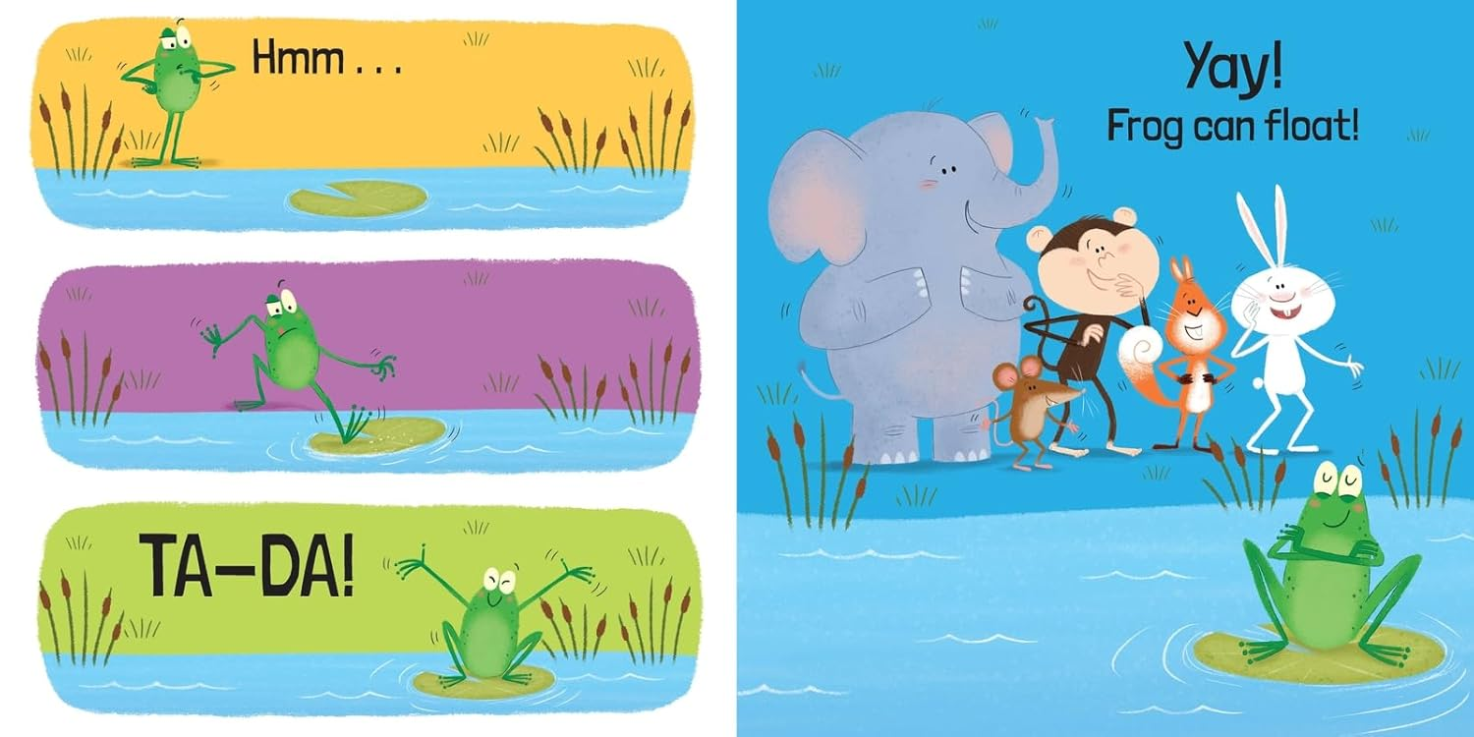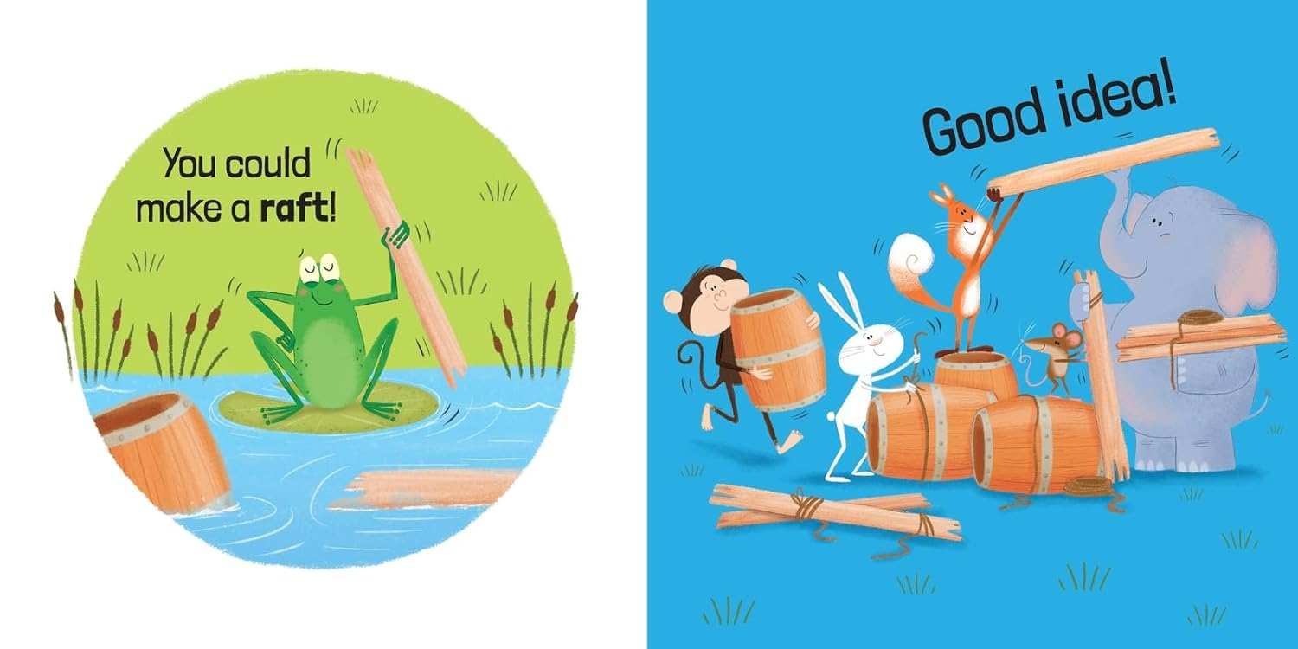

请将反馈信息发至：版权负责人
Email：Rights@nurnberg.com.cn
安德鲁·纳伯格联合国际有限公司北京代表处
北京市海淀区中关村大街甲59号中国人民大学文化大厦1705室, 邮编：100872
电话：010-82504106, 传真：010-82504200
公司网址：http://www.nurnberg.com.cn
书目下载：http://www.nurnberg.com.cn/booklist_zh/list.aspx
书讯浏览：http://www.nurnberg.com.cn/book/book.aspx
视频推荐：http://www.nurnberg.com.cn/video/video.aspx
豆瓣小站：http://site.douban.com/110577/
新浪微博：安德鲁纳伯格公司的微博_微博 (weibo.com)
微信订阅号：安德鲁纳伯格联合国际北京代表处

